Nama: Raihan Daiva Danubrata

NRP: 15-2023-033

Mata Kuliah: Pemrograman Dasar

Jurnal yang saya gunakan adalah tentang Insomnia, penyebabnya, serta bagaimana cara mengatasinya. Berikut adalah solusi yang diterapkan pada jurnal tersebut dalam bentuk flowchart: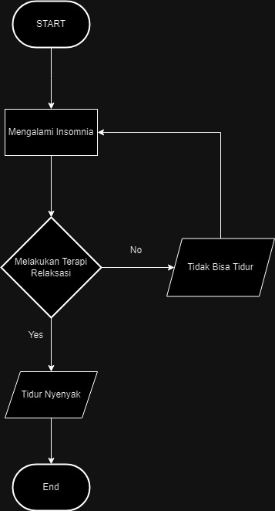

Menurut saya ada beberapa kemungkinan yang dapat menyebabkan insomnia yang tidak diterapkan pada jurnal tersebut, maka dari itu saya telah membuat solusi saya sendiri. Berikut saya tampilkan flowchart dari solusi yang telah saya buat:

